**PEMROGRAMAN BERBASIS OBJEK**

**Praktikum *Interface***



**Lavina/2341760062**

**SIB 2D**

**PROGRAM STUDI D-IV SISTEM INFORMASI BISNIS**

**POLITEKNIK NEGERI MALANG**

**2024**

**PERCOBAAN**

**AlatElektronik.java**

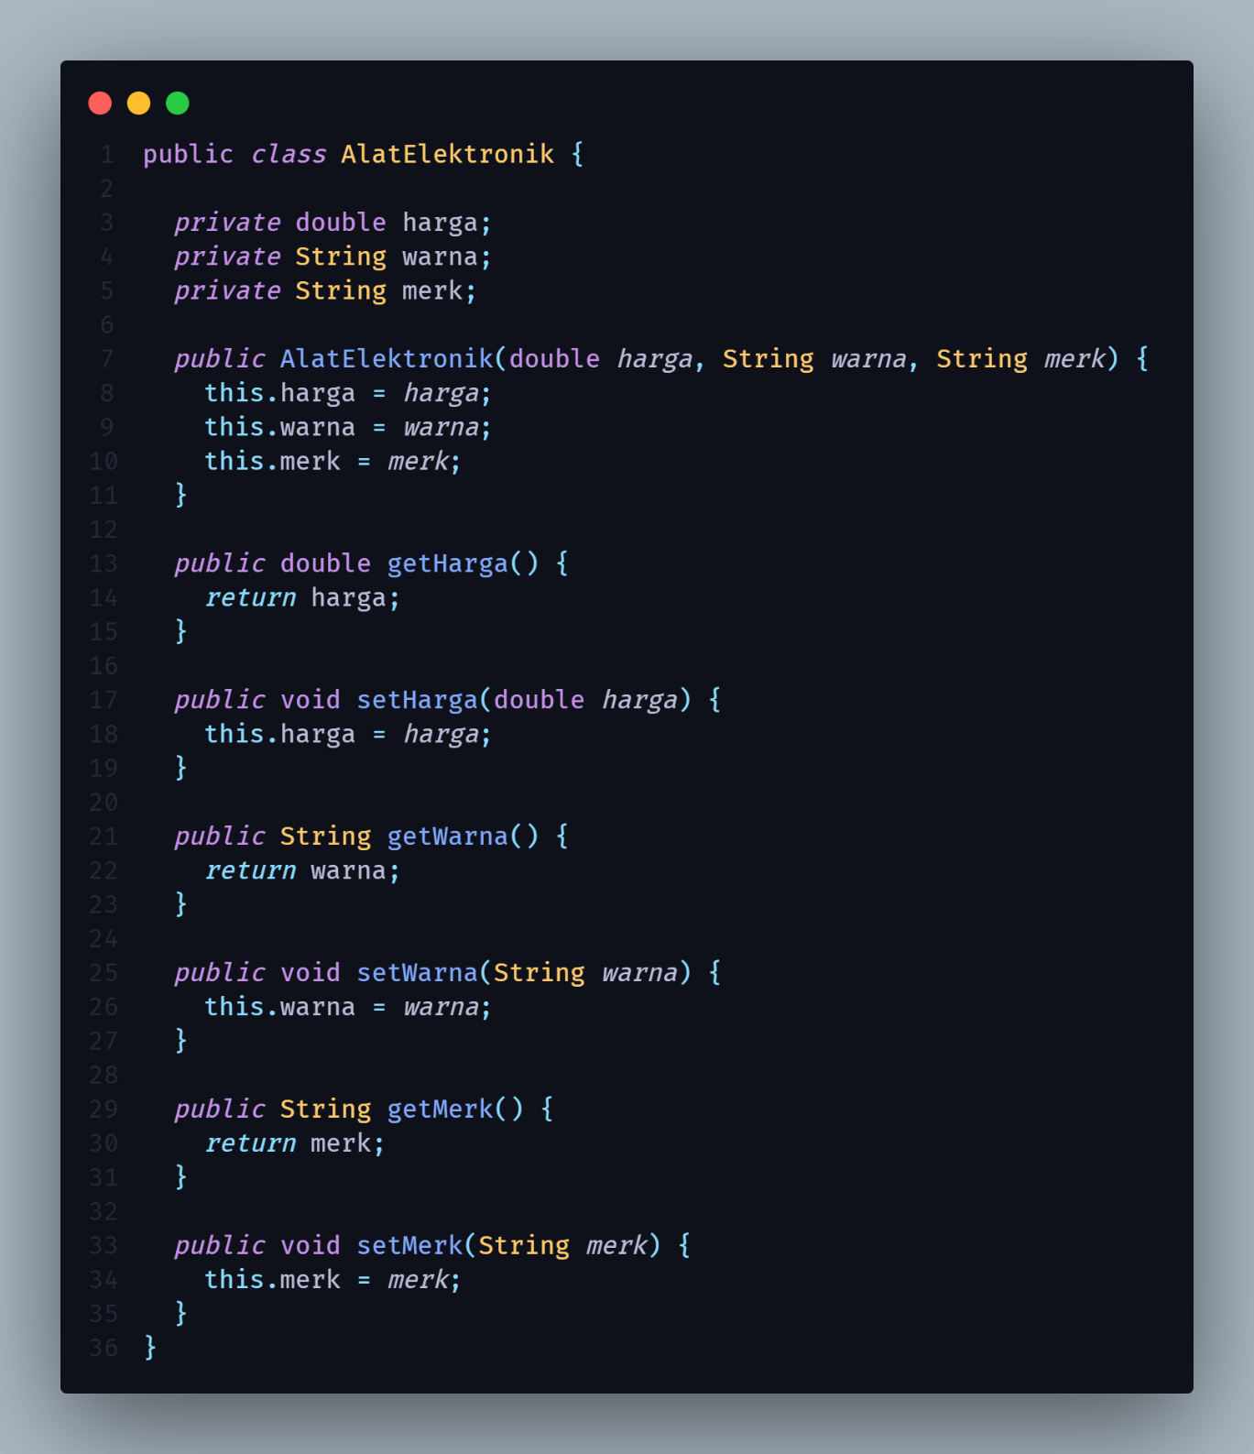

**Kipas.java**

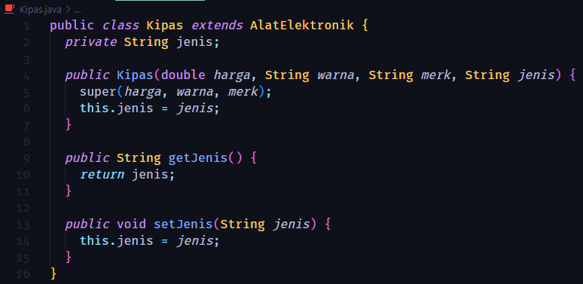

**TV.java**

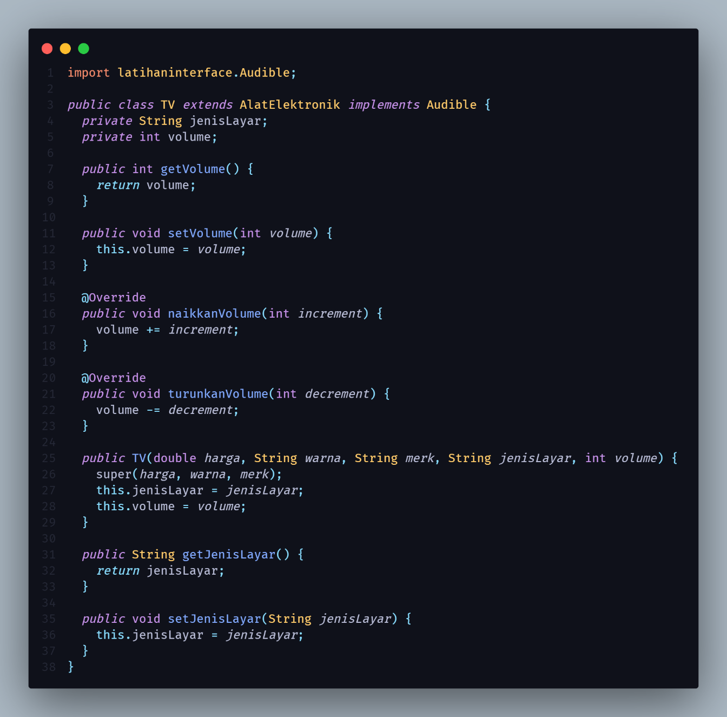

**Kulkas.java**

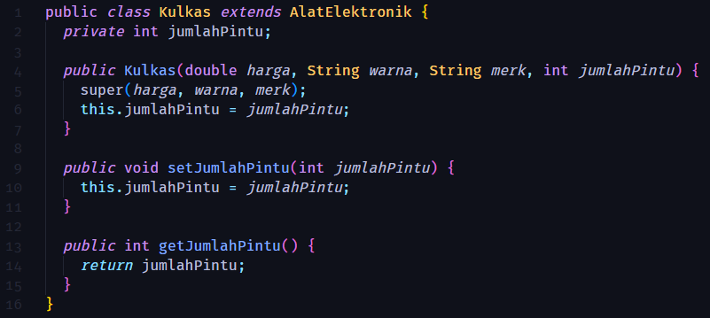

**SmartFridge.java**

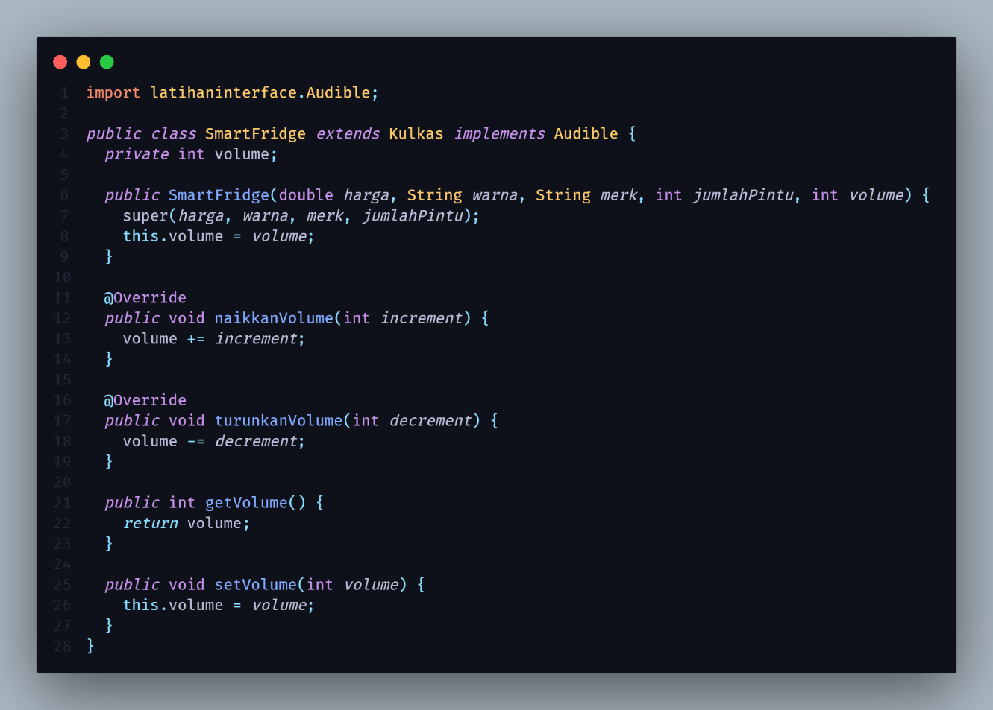

**Audible.java**

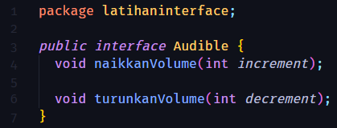

**PERTANYAAN**

1. Mengapa terjadi error pada langkah 5?

**Jawab:** Error terjadi karena class AlatElektronik tidak mengimplementasikan method dari interface Audible**.** Class yang mengimplementasi sebuah interface wajib menggunakan method yang ada di interfacenya.

1. Mengapa Audible tidak dapat dibuat sebagai class?

**Jawab:** Karena class Audible berfungsi untuk mendeklarasikan sebuah method yang bisa diterapkan pada class lain yang bukan sibclassnya dari hierarki yang berbeda.

1. Mengapa method dalam interface Audible tidak memiliki access level modifier?

**Jawab:** Secara default method yang ada di interface memiliki access modifier public dan memang standarnya dibuat public.

1. Method naikkanVolume() dan turunkanVolume() memilki implementasi yang sama pada TV dan SmartFridge(), mengapa tidak langsung diimplementasikan pada interface Audible()?

**Jawab:** Interface hanya mendefinisikan fungsi, bukan cara kerja fungsinya. Jika interface mengandung implementasi, maka akan menjadi kelas abstrak, bukan interface. Karena itu, interface tidak boleh mengandung implementasi method, dan method tersebut harus diimplementasikan oleh kelas-kelas yang menggunakannya.

1. Method naikkanVolume() dan turunkanVolume() memilki implementasi yang sama pada TV dan SmartFridge(), mengapa tidak langsung diimplementasikan pada class AlatElektronik?

**Jawab:** Karena AlatElektronik memiliki subclass lain yang tidak membutuhkan method naikkanVolume() atau turunkanVolume().

1. Semua yang Audible seharusnya memiliki nilai volume, mengapa atribut volume tidak dideklarasikan dalam interface Audible()?

**Jawab:** Interface hanya boleh mendeklarasikan konstanta (variabel public, static, dan final), tetapi tidak bisa memiliki atribut atau properti instance. Oleh karena itu, atribut volume sebaiknya didefinisikan dalam kelas yang mengimplementasikan Audible.

1. Apa fungsi dari interface?

**Jawab:** Fungsi dari interface adalah untuk menetapkan kontrak bagi kelas-kelas yang mengimplementasikannya. Interface mendefinisikan fungsi tanpa menetapkan implementasi spesifik, yang memungkinkan berbagai class dari hierarki berbeda untuk mengimplementasikan method yang sama dan meningkatkan fleksibilitas serta modularitas dalam kode.

1. Buat method getInfo() untuk setiap class. Instansiasi objek dari setiap concrete class pada main class, kemudian tampilkan infonya.

**Jawab:**

**AlatElektronik.java**

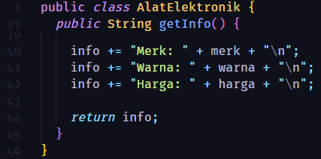

**Kipas.java**

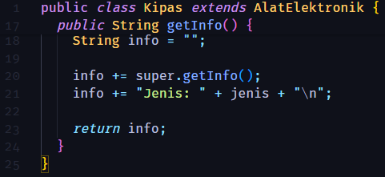

**TV.java**

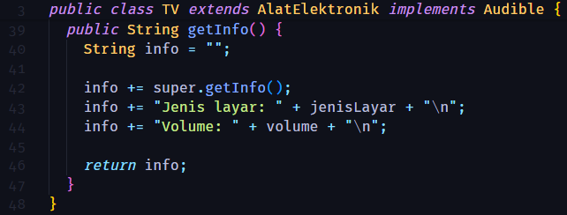

**Kulkas.java**

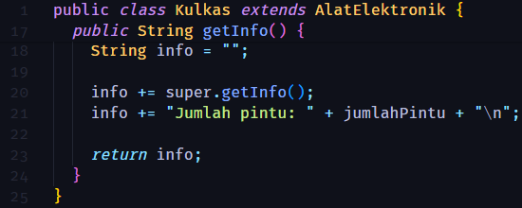

**SmartFridge.java**

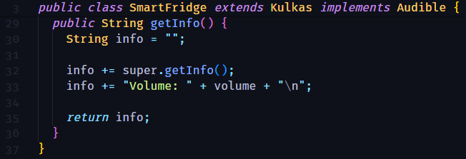

**Output:**

